|  |  |  |
| --- | --- | --- |
| ثانوية مــولاي إسمـــاعيــل الإعداديــــة دمــنـــــــات ذ.إبراهيــــــم المـنصــــوري | الفرض المحروس رقم 1 الدورة الثانية مـادة عــلوم الـحياة و الأرض مدة الإنـجــــاز : 60 دقيقة | الاسم................................................ ........................................................ القســــم.............................................. |

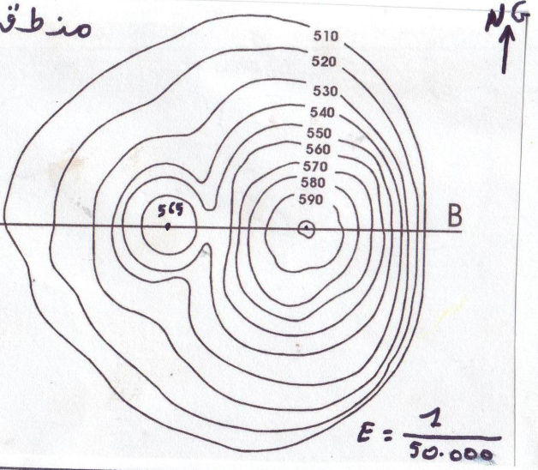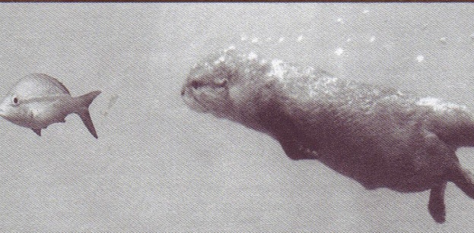التمرين الأول(7ن)  
1- عــرف مـا يلــي:  
- شبكة غذائية:.........................................................................................................................................  
-نبات زهري:..........................................................................................................................................  
-تساوي البعد:..........................................................................................................................................  
2-شطب على الكائن الدخيل.  
×-أرنب - قرد - دلفين - سمكة .  
×- دجاجة - بومة - حمامة -خفاش .  
×- شجرة التفاح - زيتون بري - شجرة اللوز – طحالب خضراء.  
×- الضفدعة - القنية -الإربيان - الحمامة -القط.  
التمرين الثاني(6ن)  
ثعلب الماء حيوان ثديي يعيش في الأنهار ويتغذى على الأسماك .وهو بذلك  
ينافس الصيادين.طالبت شركات الصيد البولونية بحذفه,فتم ذلك,إلا أن   
النتيجة كانت عكس ما ينتظر,إذ قل عدد الأسماك بنسبة كبيرة بسبب  
مرض طفيلي يضعف الأسماك قبل القضاء عليها.في حالة المرض تنتقل  
الأسماك ببطء,ومادام ثعلب الماء يصطاد بالمطاردة فانه يقبض   
بسهولة على الأسماك المريضة ويحد من انتشار هذا المرض الطفيلي  
المعدي.واليوم نفس شركات الصيد أعادت إدخال ثعلب الماء في أنهار بولونيا.  
1)فسر لماذا تراجع عدد الأسماك في أنهار بولونيا بعد حذف ثعلب الماء؟  
........................................................................................................................................................................................................................................................................................................................  
2)ماهو دور ثعلب الماء في وسطه؟علل جوابك.  
........................................................................................................................................................................................................................................................................................................................  
3)ماهو تأثير حذف كائن حي في وسط طبيعي؟  
........................................................................................................................................................................................................................................................................................................................  
التمرين الثالث:(7ن)  
1-صف الطريقة المتبعة لتوجيه الخريطة الطبوغرافية بواسطة البوصلة.  
..................................................................................................  
.................................................................................................  
................................................................................................  
2-حدد تساوي البعد بالنسبة لهذه الخريطة.  
.................................................................................................  
3-ماذا تمثل هذه المنحنيات والنقط في الخريطة الطبوغرافية............................  
...................................................................................................  
4-المسافة بين نقطتين AوBعلى هذه الخريطة هي8.5cm ,فاحسب المسافة الحقيقية في   
الميدان.  
...................................................................................................  
..................................................................................................